Protokół Nr XLI/22

z czterdziestej pierwszej nadzwyczajnej sesji Rady Gminy Lidzbark Warmiński, która odbyła się w dniu 6 maja 2022 r. w sali nr 1 Urzędu Gminy Lidzbark Warmiński.

Obrady rozpoczęto o godz. 10¹⁵ , a zakończono o godz. 10²²

Stan Rady Gminy - 15 radnych

Radnych obecnych - 12

Lista obecności radnych stanowi załącznik nr 1 do niniejszego protokołu.
Na sesji nieobecni byli radni: Krystyna Romanik, Daniel Skonieczny, Krzysztof Szram.

Podjęto 1 uchwałę - nr 308.

Ponadto, w sesji uczestniczyli:
Wójt Gminy - Fabian Andrukajtis
Sekretarz Gminy - Ryszard Kielak
Skarbnik Gminy - Małgorzata Sobolewska
Agnieszka Żejmo - Kierownik Referatu Ochrony Środowiska i Nieruchomości

Pracownicy Urzędu Gminy i mieszkańcy gminy wg listy obecności zał. nr 2.

Pkt 1. Otwarcie i uchwalenie porządku obrad.

Sesję otworzył Przewodniczący Rady Gminy Lidzbark Warmiński p. Marek Werbicki.
Przywitał wszystkich obecnych na sesji.
Stwierdził, że Rada Gminy liczy 15 radnych, na sesji obecnych jest 12 radnych w związku
z tym, obrady są prawomocne. Następnie radni potwierdzili kworum w systemie e-Sesja.

Przypomniał także, że oprócz tradycyjnego sposobu głosowania przez podniesienie ręki, głosowania będą przeprowadzane również za pomocą elektronicznego systemu głosowania - eSesja.

Przewodniczący Rady Gminy poinformował, że nadzwyczajną sesję Rady Gminy zwołano na wniosek Wójta w celu podjęcia uchwały w sprawie wykazu kąpielisk na terenie gminy Lidzbark warmiński na rok 2022, która należy podjąć do 20 maja.

Przewodniczący Rady Gminy poprosił Kierownik Referatu Ochrony Środowiska i Nieruchomości – Panią Agnieszkę Żejmo o przybliżenie Radzie Gminy projektu uchwały w tej sprawie.

Kierownik Referatu Ochrony Środowiska i Nieruchomości – Agnieszka Żejmo przedstawiła procedurę uchwalania wykazu kąpielisk na terenie gminy. Po złożeniu wniosku przez organizatora kąpieliska – Ośrodek Sportu i Rekreacji w Lidzbarku Warmińskim, Gmina zwróciła się do organów opiniujących o wydanie stosowanych opinii. Dodała, że jeden z organów opiniujących - Wody Polskie Zarząd Gospodarki Wodnej nakazał uzupełnienie wniosku o kopie zgłoszenia wodno-prawnego oraz zgodę właściciela. Organizator kąpieliska dopiero 29 kwietnia 2022 r złożył do Urzędu Gminy stosowne dokumenty potwierdzające usuniecie w/w braków. Dokumenty te niezwłocznie zostały przekazane do Wód Polskich. 4 maja wpłynęła pozytywna opinia Wód Polskich co uzupełniło komplet niezbędnej dokumentacji, dzięki czemu możliwe jest uchwalenie przedmiotowej uchwały
Następnie Przewodniczący Rady Gminy przedstawił projekt porządku obrad:

- Otwarcie i uchwalenie porządku obrad.
- Projekt uchwały w sprawie wykazu kąpielisk na terenie gminy Lidzbark Warmiński na rok 2022
- Interpelacje i zapytania do Wójta.
- Zamknięcie sesji.

Nie zgłoszono żadnych wniosków w sprawie projektu porządku obrad, w związku z tym przedstawiony porządek obrad poddano głosowaniu.

W wyniku głosowania, w którym wzięło udział 12 radnych, Rada Gminy jednogłośnie
(9 głosów „ZA”, 0 głosów „PRZECIW”, nikt nie wstrzymał się od głosu) przyjęła przedstawiony przez Przewodniczącego Rady Gminy porządek obrad.

Pkt 2. Projekt uchwały w sprawie wykazu kąpielisk na terenie gminy Lidzbark Warmiński na rok 2022.

Przewodniczący Rady Gminy poinformował, że na podstawie art. 37 ust. 1I 2 ustawy z dnia 20 lipca 2017 r. Prawo wodne na Rade Gminy nałożony został obowiązek podjęcia uchwały
w sprawie wykazu kąpielisk oraz sezonu kąpielowego na terenie gminy do 20 maja każdego roku.
Dodał, ze wniosek o ujecie w wykazie kąpielisk składa organizator kąpieliska w terminie do 31 grudnia roku poprzedzającego sezon kąpielowy. Kierownik Ośrodka Sportu i Rekreacji
w Lidzbarku Warmińskim wnioskiem z dnia 15.12.2021 r. wystąpił do Wójta Gminy Lidzbark Warmiński o umieszczenie w wykazie kąpielisk Plaży Miejskiej usytuowanej w Gminie Lidzbark Warmiński na jeziorze Wielochowskim. Projekt uchwały został pozytywnie zaopiniowany przez Dyrektora Państwowego Gospodarstwa Wodnego Wody Polskie Zarząd Zlewni w Olsztynie, Wojewódzkiego Inspektora Ochrony Środowiska w Olsztynie, Państwowego Powiatowego Inspektora Sanitarnego w Lidzbarku Warmińskim oraz Starostę Lidzbarskiego.
Przewodniczący Rady Gminy powiadomił, że ostatnie dokumentację w tej sprawie skompletowano w dniu 04.05.2022 r., ponieważ tego dnia do Urzędu Gminy wpłynęła opinia Dyrektora Regionalnego Zarządu Gospodarki Wodnej w Białymstoku – Państwowego Gospodarstwa Wodnego wody Polskie

Przewodniczący Rady gminy poinformował, że projekt uchwały w tej sprawie radni otrzymali odpowiednio wcześniej.

Następnie Przewodniczący Rady Gminy odczytał projekt uchwały.

Nie było pytań do przedstawionego projektu uchwały, dlatego poddano go pod głosowanie.

W wyniku głosowania, w którym wzięło udział 12 radnych, Rada Gminy jednogłośnie
(9 głosów „ZA”, 0 głosów „PRZECIW”, nikt nie wstrzymał się od głosu) podjęła uchwałę
w sprawie wykazu kąpielisk na terenie gminy Lidzbark Warmiński na rok 2022.
Uchwała Nr XLI/308/2022 Rady Gminy w ww. sprawie stanowi załącznik nr 3 do niniejszego protokołu.

Pkt 4. Interpelacje i zapytania do Wójta.

Przewodniczący Rady Gminy udzielił głosu Wójta, który jednak nie zabrał głosu

Nie było również pytań do Wójta Gminy.

Pkt 5. Zamknięcie sesji.

W związku z wyczerpaniem porządku obrad, Przewodniczący Rady Gminy Lidzbark Warmiński – Pan Marek Werbicki zamknął czterdziestą pierwszą nadzwyczajną sesję Rady Gminy Lidzbark Warmiński, dziękując wszystkim za udział w sesji.

Protokolant: PRZEWODNICZĄCY
Radosław Krajewski Rady Gminy
Marek Werbicki

Załącznik nr 1
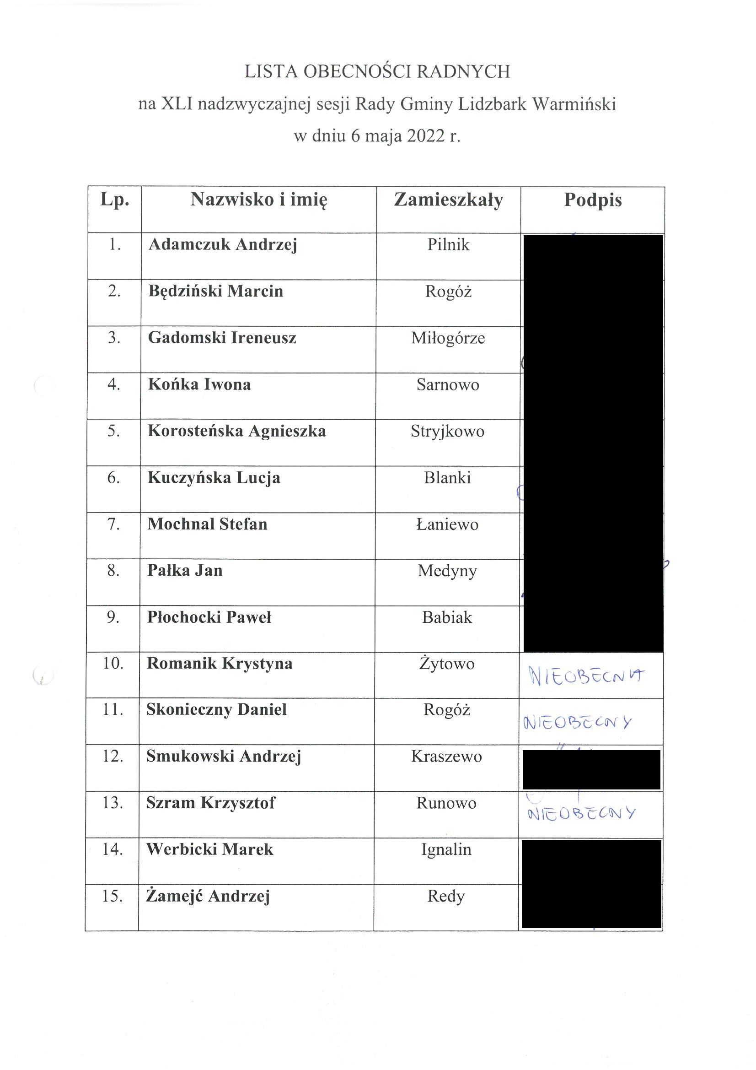

Załącznik nr 2
